Задержание подозреваемого при грабеже или разбое
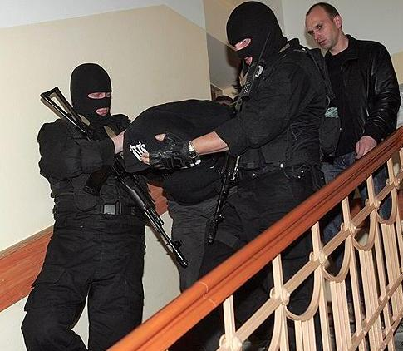
- конспиративность подготовки в задержанию
- четкость и внезапность действий
- вступление в контакт с подозреваемым под видом прохожих
- решительный захват
- обеспечить надежную изоляцию задержанного от окружающих
- спланированность действий
- объяснить подозреваемому бессмысленность сопротивления
- применить по необходимости СХВ, если переговоры не достигнут цели

